附件2

广东省育儿补贴申请与发放流程图
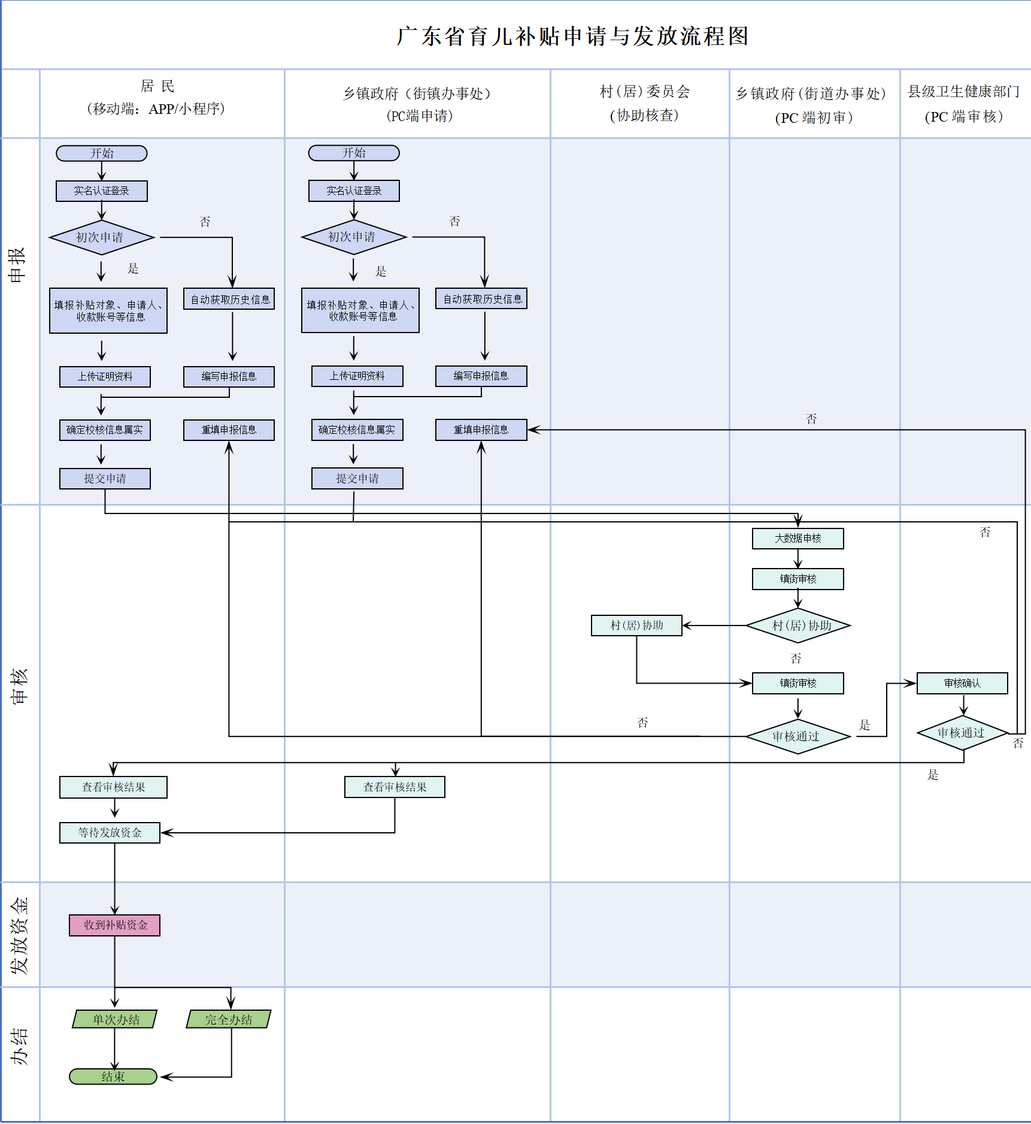
申请
居民
（移动端：小程序）

